2017年度苏州市农村干部学院决算公开

第一部分 苏州市农村干部学院概况
一、主要职能
(一)发挥“苏州市基层党员干部培训基地”的作用，为苏州党政机关干部，乡镇、社区、街道等基层干部，条线系统领导干部提供教育培训服务，为苏州社会经济发展提供智力支持。
(二)发挥“江苏省干部教育培训基地”的功能，承担全省各级各类干部的教育培训任务。
(三)作为宣传苏州经验和展示苏州形象的窗口，为全国其他地区开展各级各类干部培训服务，搭建区域交流合作平台。
(四)为江苏、苏州对口支援和帮扶地区提供干部培训服务，传播和输出苏州发展理念和经验。
(五)开展成人教育、函授教育、网络教育和职业技能教育。
(六)开展苏州经验、农村经济、社会管理、基层干部教育培训等相关领域的研究。
二、单位构成情况
（一）办公室
传达上级部门有关工作要求，贯彻院党委决议，统筹协调各部门工作。围绕学院工作的中心工作，加强调查研究，起草文字材料，提出工作建议。组织全院政治学习，做好全院性活动组织和院务公开工作。负责学院宣传、信息化建设工作。推进校园文化建设。做好文书档案和文印工作。做好日常医务、计生、卫生保健工作。做好离退休人员的服务工作。
（二）培训处
加强干部培训对外宣传和市场开拓，完善对外开拓的体制机制。加强挂牌委托机构的管理。开发干部培训新专题、新师资、新的现场教学点，创新培训新形式。加强干部培训市场研究，整合培训资源。制定培训教学方案，做好教务工作。加强和培训师资、现场教学基地的联系，做好与院内其他部门的工作衔接，保证培训任务正常进行。建立、完善培训课题库、师资库、客户资料库。
（三）学员处
协调落实带班班主任,按培训班要求做好接班准备，组织好课堂教学、参观考察，为学员提供优质服务。加强班主任队伍建设与管理，不断提高班主任带班能力和水平。建立健全现场教学及其师资队伍建设与管理办法，加强现场教学师资队伍建设、管理与服务，推动干部培训现场教学工作。开展培训教学质量测评，提高学员满意度。做好学员培训档案管理。
（四）继续教育处
执行国家有关政策和法律法规，关注继续教育形势发展变化。落实学历学位教育项目办学协议，加强与主办高校的联系沟通。 承办好苏州本地各级各类培训班，加强教学质量评估。加强市场开拓和市场调研，储备和实施继续教育新项目。按照有关部门要求，做好境外培训工作。创新培训形式，提升办学质量和办学效益。
（五）科研处
贯彻落实国家有关科研工作的大政方针。培养一支高素质的科研队伍，推动科研工作开展。健全科研管理制度，开发和建立适合学院实际的科研平台和载体，完善科研工作量化考核。组织专技骨干做好各级各类科研项目的立项、申报，加强项目管理和监督。加强教育培训规律和模式研究，参与项目开发。加强院刊建设，探索有效的办刊机制，提高刊物质量。做好院科协日常工作开展。
（六）行政处
做好学院行政后勤，增收节支，保护国有资产安全。做好车辆调度使用和管理，搞好车辆维修、保养与年检。加强水电管理，做好设备安装、维修、保养工作。加强校产管理，建立和健全财产设备管理制度。执行学院物物资采购制度，做好物资采购和管理工作。做好学院基建工程项目的管理和实施工作。做好学院安全保卫和环境卫生、绿化、教室管理工作。盘活学院固定资产。
（七）后勤服务中心
按照《食品卫生法》相关规定进行食品采购，保证食品卫生安全。做好人员调度安排，为培训班学员提供优质餐饮服务。执行进出库制度，定时盘库，做到帐实相符。加强膳食成本核算和统计分析。规范客房管理，为培训班学员提供优质服务。做好服务人员安排、物资准备和卫生检查。做好与相关部门的联络沟通，开展业务培训，加强考核，提高服务质量和水平。
（八）财务审计处
贯彻执行国家财经政策方针和审计工作政策法规，做好学院财务监督、检查和规范工作。对院内各项活动进行核算和审计，防范财务风险。组织编制学院年度部门预算及各项财务收支计划和年终财务决算。定期对学院各类资产的安全完整、保值增值进行审计。编制和报送财务报表，进行财务分析，为领导决策当好参谋。配合财税、物价部门，做好有关发票、纳税、收费标准等工作。做好会计档案管理。
（九）组织人事处
贯彻执行党和国家人事制度，做好学院组织人事工作。开展党建工作，提升党建工作科学化水平。开展干部人事工作，加强工资管理。加强人才引进和培养，提高干部教师素质。开展各类专业技术职务的评聘、推荐、管理及工人技术等级考核、晋升工作。开展编内外教职工的社会保障管理工作。完成上级布置的组织、人事、劳动、工资、统计等报表。做好干部人事档案的归档整理和管理。加强离退休人员的管理和服务。
三、2017年度主要工作完成情况
2017年，学院在上级党委、政府的坚强领导下，同心同德聚合力，同向同行谋发展，开拓进取，奋力拼搏，圆满完成了年度目标任务。
各项工作实现了新的突破，学院“三力”进一步提升。
1、实施“三大精品”工程，培训特色更加鲜明
干部培训围绕打造“三大精品”工程，稳步推进创新举措，培训特色进一步增强。全年办班近200期，参训学员11000多人。上海、天津、甘肃等地来我院办班，培训区域实现全国除港澳地区之外的全覆盖。一是完善精品课程体系。加大课题开发力度，挖掘新课题197个。挖掘新师资39名，探索推进“名师大讲堂”模式，邀请国内外知名专家学者授课，效果广受好评。学院教师授课156次，大部分教师教学效果反响良好。推进教学形式创新，加大结构化研讨、案例教学、访谈式教学、情景模拟等互动式教学方式的运用，安排新型教学方式授课92次。优化培训方案设计，提升方案设计的科学性、针对性。二是实施精品现场教学。常态化开拓现场教学基地，新开发现场教学基地40余个、新现场教学线路9条。将现场教学师资与现场教学基地建设相结合，定期举办试讲和交流活动，鼓励现场教学教师多讲多练，提升现场教学水平。建立与现场教学基地的互惠互利机制，以“送教下基层”为抓手，提高对现场教学基地的服务能力。三是提供精品培训服务。加强团队建设，把“能做方案、能教学、能带班、会开拓”作为基本要求，提升团队综合能力。落实培训区域专人负责制度，密切办学合作联系。加强班主任队伍建设，定期开展技能培训，提高带班水平。推进培训质量评估信息化建设，全程跟踪培训质量，进一步提升学员满意度，以班引班成效明显。
2、创新继教工作思路，转型之路更加宽广
继续教育以团队建设为抓手，创新思路和举措，优化机制和流程，学历教育招生和会务培训期数实现双增长，共招收学历教育新生159人，承办会务培训102期，参训人数超过10000名。一是创新思路，开辟招生新渠道。引入纸媒宣传，在地铁报“城市早八点”刊登招生广告18期，与市总工会合作，在苏工惠app刊登招生广告，利用微信公众平台加强招生宣传。走出去招生，先后到高新区民政局、相城区农发局、工业园区人才市场以及50多个社区开展招生。二是整合资源，推出培训新品牌。精心维护好市级机关科职公务员专题轮训、苏州市中小企业家培训和新型职业农民培训三大品牌项目。探索形成“学历提升+技能培训”的新型职业农民培训新模式。积极争取，成功摘得市经信委“2017年苏州市工业企业经营管理人才素质提升和企业家人才队伍建设专项资金”项目。三是优化流程，树立服务新形象。规范会务流程，落实会务带班监督制度。加强会务用品管理，实行统一扎口、专人负责。调整岗位设置，优化内部分工，进一步提高工作效率和服务水平。
3、推进教科研融合发展，助推作用更加明显
科研工作以平台建设和项目争取为重点，促进教科研深度融合，进一步增强了对教育培训的引领和助推功能。一是加强项目管理，提高科研质量。加大课题申报争取力度，立项课题23项，其中市级课题8项。强化过程管理，加强检查指导，提高课题研究质量。二是加强基层干部教育培训智库建设，提高咨政能力。编制学院第三个五年发展规划，明确学院发展方向。开展科协论坛交流，定期组织研究员围绕培训热点开展研讨，刊印《干部培训参阅》13期。承接省委组织部干部教育培训工作专业化能力建设课题，研究成果得到省委组织部有关领导充分肯定。三是加强办刊能力建设，提高宣传效果。优化栏目设置，聚焦理论前沿问题、学院培训理论研究与实践创新经验总结、干部教育培训“两个规律”、学员互动等四个方面，提升刊物专业性、理论性。优化排版设计，融入苏州元素，体现苏州味道，彰显刊物清新雅致之美。开展对外交流，成为市出版编辑学会常务理事单位，院刊在学会100多家会员单位中，被遴选为优秀刊物，递交省市专家进行审读，得到专家充分肯定。
4、砥砺作风提升效能，保障能力更加强大
学院各部门着力加强作风效能建设，稳步推进各项工作，围绕中心服务大局的能力水平进一步提高。一是持续提升素质能力。选派干部教师赴中央党校、中国人民大学学习，组织教职工赴焦裕禄干部学院培训，定期开展“读书论坛”交流和服务技能培训竞赛活动，进一步提升教职工素质能力。二是持续提升对外形象。以课题研究成果为重点组织信息报送，《苏州信息》9次录用学院信息，在全市排名大幅提升。《苏州日报》 4次报道学院工作，首次专版刊登学院教师调研文章，增强了学院的参谋咨政功能。三是持续优化财务运行环境。加强对上争取和对外交流，进一步优化财务运行环境。完善财务运行制度，推进内控体系建设，实行报销预审制度，定期进行清产核资，规范化管理取得新进展。加强协调，编制2018年财政预算，围绕未来教室建设、客房家具采购等重点工作，做好资金申请核定审批工作。四是持续推进各班组规范化管理。行政后勤各班组严格执行规范管理流程，加强工作考核，平稳有序推进物资采购、固定资产管理、车辆调度、基建维修、餐饮住宿、社会化服务等各项工作，千方百计降本节支，进一步提高行政后勤管理信息化水平，为学院中心工作提供了坚强有力保障。

第二部分 苏州市农村干部学院2017年度部门决算表
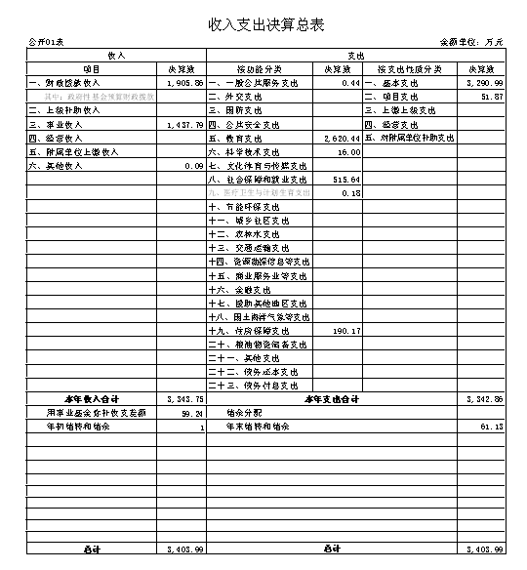
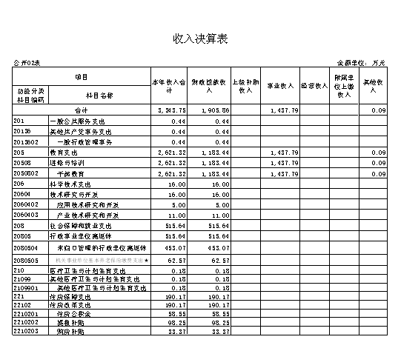

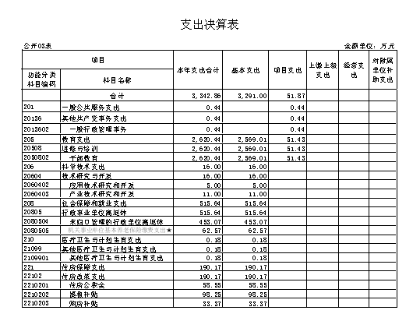

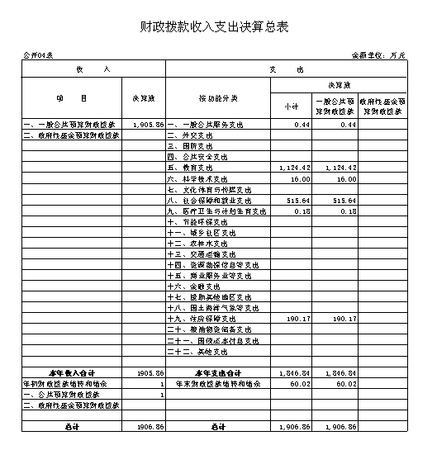

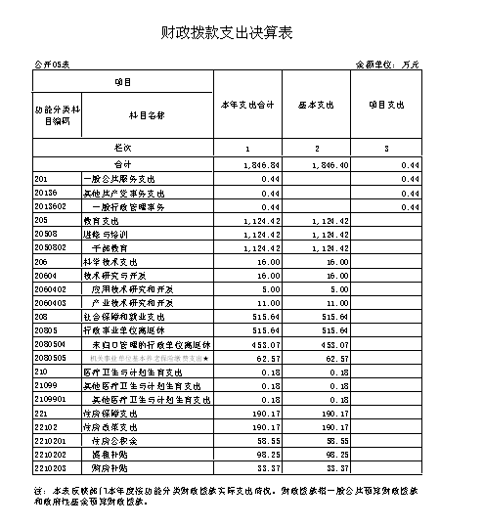

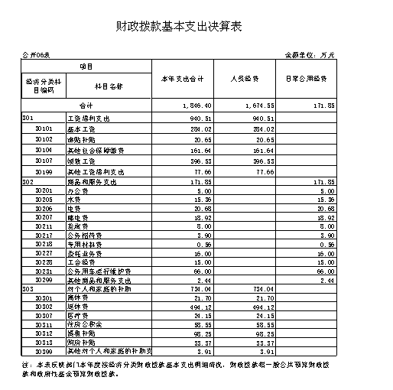

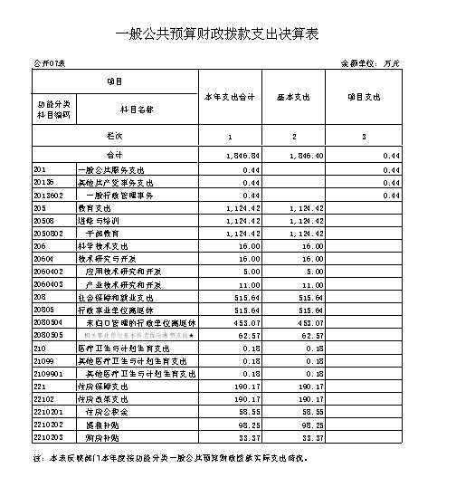

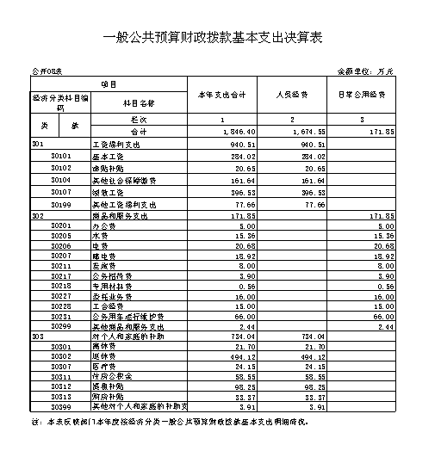

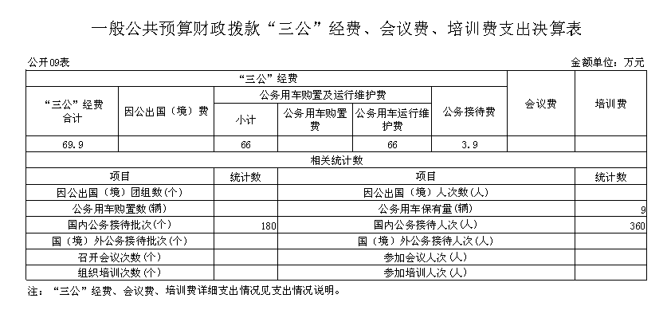

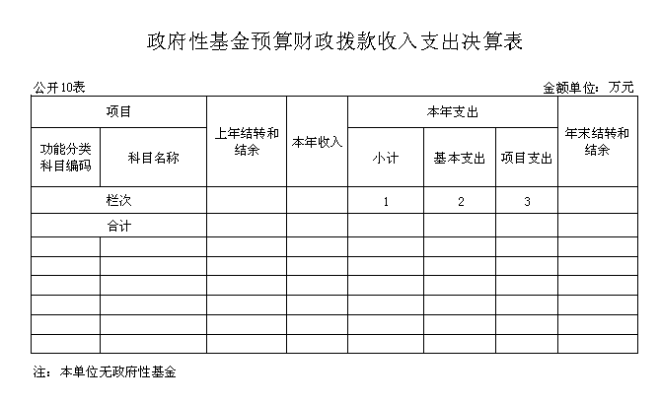

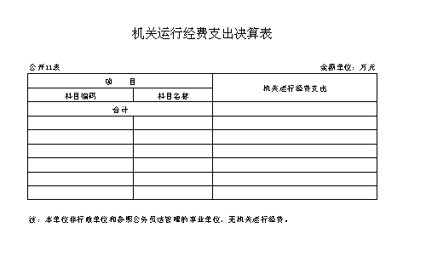

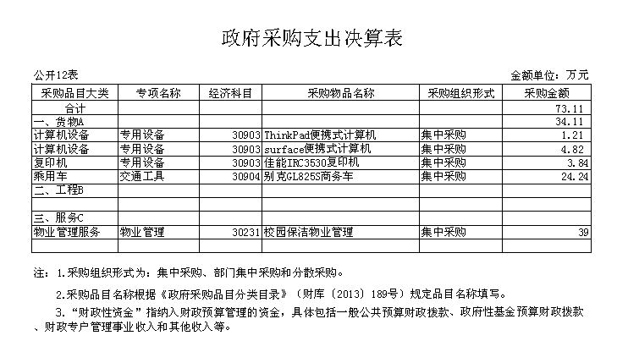

第三部分 苏州市农村干部学院2017年度决算情况说明
一、收入支出总体情况说明
苏州市农村干部学院2017年度收入总计3343.75万元、支出总计3342.86万元，与上年相比收入总计减少25.95万元、减少0.77%，支出总计增加8.46万元，增长0.25%。收入减少主要原因是退休人员工资纳入社保后财政拨款减少，支出增加主要原因是教育支出和社会保障和就业支出增加。其中：
（一）收入总计3343.75万元。包括：
1．财政拨款收入1905.86万元，为当年从市级财政取得的一般公共预算拨款，与上年相比减少23.39万元，减少 1.21%。主要原因是退休人员工资纳入社保后财政拨款减少。
2．事业收入1437.79万元，是我院开展干部培训、学历教育等业务取得的收入。与上年相比减少2.61万元，减少0.18%。主要原因是学历教育业务变动。
3．其他收入0.09万元，为单位取得的除上述收入以外的各项收入，主要是银行账户利息收入。与上年相比增加0.04万元，增加80%。主要原因是银行利息增加收入。
（二）支出总计3342.86万元。包括：
1、一般公共服务支出0.44万元，主要用于离休干部。与上年相比增加0.44万元，增长100%，主要原因是上年此项费用未纳入一般公共服务支出核算。
2.教育支出2620.44万元，主要用于单位教职员工工资和单位日常运转以及开展业务工作和基础设施修缮及设备购置等工作的支出。与上年相比增加2.72万元，增长0.1%，主要原因是业务工作增加。
3.科学技术支出和文化体育与传媒支出16万元，主要用于科研经费。与上年相比增加14万元，增长700%，主要原因是科研项目经费增加。
4.社会保障和就业支出515.64万元，主要用于单位社会保障与就业管理业务、社会保险基金、离退休人员工资。与上年相比增加49.93万元，增长10.72%，主要原因是社保增加和人员变动。
5. 医疗卫生与计划生育支出0.18万元，主要用于退休干部。与上年相比减少0.18万元，减少50%，主要原因是人员变动。
6.住房保障支出190.17万元，主要用于单位按照国家政策规定在住房改革方面的支出。与上年相比减少57.44万元，减少23.19%，主要原因是人员变动和上年有补发住房保障支出。
7．年末结转和结余61.13万元，是单位本年度预算安排的退休人员工资纳入社保后的余款。
二、收入决算情况说明
苏州市农村干部学院本年收入合计3343.75万元，其中：财政拨款收入1905.86万元，占57%；事业收入1437.79万元，占42.99%；其他收入0.09万元，占0.01%。
三、支出决算情况说明
苏州市农村干部学院本年支出合计3342.86万元，其中：基本支出3291万元，占98.44 %；项目支出51.87万元，占1.56%。
四、财政拨款收入支出决算总体情况说明
苏州市农村干部学院2017年度财政拨款收入总决算1905.86万元、支出总决算1846.84万元。与上年相比，财政拨款收入减少23.39万元、减少1.21%，支出总计减少49.19万元，减少2.59%。主要原因是退休人员纳入社保结算后单位收支相对减少。
五、财政拨款支出决算情况说明
公共预算财政拨款支出决算反映的是公共预算财政拨款支出总体情况，既包括使用本年从本级财政取得的拨款发生的支出，也包括使用上年度财政拨款结转和结余资金发生的支出。苏州市农村干部学院2017年财政拨款支出1846.84万元，占本年支出合计的55.24%。与上年相比，财政拨款支出减少49.19万元，减少2.59%。主要原因是退休人员纳入社保，财政经费减少。
苏州市农村干部学院2017年度财政拨款支出年初预算为1525.75万元，支出决算为1846.84万元，完成年初预算的121.04%。决算数大于年初预算的主要原因是教育支出经费的增加。其中：
（一）一般公共服务支出（类）
1、其他共产党（款）一般行政管理事务（项）。年初预算无，支出决算0.44万元。此项目是2017年度财政追加离休人员经费。
（二）教育支出 （类）
1.进修与培训（款）干部教育（项）。年初预算为881.09万元，支出决算为1124.42万元，完成年初预算的127.61%。决算数大于预算数的主要原因是干部教育业务增加。
（三）科学技术支出（类）
11.技术研究与开发（款）应用技术研究和开发（项）。年初预算无，支出决算5万元。此项目是2017年度财政追加科研经费。
2.技术研究与开发（款）产业技术研究和开发（项）。年初预算无，支出决算11万元。此项目是2017年度财政追加科研经费。
（四）社会保障和就业支出（类）
1.行政事业单位离退休（款）未归口管理的行政单位离退休（项）。年初预算为435.13万元，支出决算为453.07万元，完成年初预算的104.12%。决算数大于预算数的主要原因是人员变动。
2.行政事业单位离退休（款）机关事业单位基本养老保险缴费支出（项）。年初预算为62.57万元，支出决算为62.57万元，完成年初预算的100%。
（五）医疗卫生与计划生育支出（类）
1.其他医疗卫生与计划生育支出（款）其他医疗卫生与计划生育支出（项）。年初预算无，支出决算0.18万元。此项目是2017年度财政追加退休人员经费。
（六）住房保障支（类）
1.住房改革支出（款）住房公积金（项）。年初预算为58.55万元，支出决算为58.55万元，完成年初预算的100%。
2. 住房改革支出（款）提租补贴（项）。年初预算为55.04万元，支出决算为98.25万元，完成年初预算的178.5%。决算数大于预算数的主要原因是提租补贴增加。
3. 住房改革支出（款）购房补贴（项）。年初预算为33.37万元，支出决算为33.37万元，完成年初预算的100%。
六、财政拨款基本支出决算情况说明
苏州市农村干部学院2017年度财政拨款基本支出1846.4万元，其中：
（一）人员经费1674.55万元。主要包括：基本工资284.02万元、津贴补贴20.65万元、其他社会保障缴费161.64万元、绩效工资396.53万元、其他工资福利支出77.66万元，离休费21.70万元、退休费494.12万元、医疗费24.15万元、住房公积金58.55万元、提租补贴98.25万元、购房补贴33.37万元、其他对个人和家庭的补助支出3.91万元。
（二）公用经费171.85万元。主要包括：办公费5万元、水费15.36万元、电费20.68万元、邮电费18.92万元、差旅费8万元、公务接待费3.9万元、专用材料费0.56万元、委托业务费16万元、工会经费15万元、公务用车运行维护费66万元、其他商品和服务支出2.44万元。
七、一般公共预算财政拨款支出决算情况说明
一般公共预算财政拨款支出决算反映的是一般公共预算财政拨款支出的总体情况，既包括使用本年从本级财政取得的一般公共预算财政拨款发生的支出，也包括使用上年度一般公共预算财政拨款结转和结余资金发生的支出。苏州市农村干部学院2017年一般公共预算财政拨款支出1846.84万元，与上年相比减少49.19万元，减少2.59%。主要原因是退休人员纳入社保，财政经费减少。苏州市农村干部学院2017年度一般公共预算财政拨款支出年初预算为1525.75 万元，支出决算为1846.84万元，完成年初预算的121.04%。决算数大于年初预算的主要原因是教育支出经费的增加
八、一般公共预算财政拨款基本支出决算情况说明
苏州市农村干部学院2017年度一般公共预算财政拨款基本支出1846.40万元，其中：
（一）人员经费1674.55万元。主要包括：基本工资284.02万元、津贴补贴20.65万元、其他社会保障缴费161.64万元、绩效工资396.53万元、其他工资福利支出77.66万元，离休费21.70万元、退休费494.12万元、医疗费24.15万元、住房公积金58.55万元、提租补贴98.25万元、购房补贴33.37万元、其他对个人和家庭的补助支出3.91万元。 （二）公用经费171.85万元。主要包括：办公费5万元、水费15.36万元、电费20.68万元、邮电费18.92万元、差旅费8万元、公务接待费3.9万元、专用材料费0.56万元、委托业务费16万元、工会经费15万元、公务用车运行维护费66万元、其他商品和服务支出2.44万元。
九、一般公共预算财政拨款“三公”经费、会议费、培训费支出情况说明
苏州市农村干部学院2017 年度一般公共预算拨款安排的“三公”经费决算支出中，无因公出国（境）费支出；公务用车运行费支出66万元，占“三公”经费的94.42%；公务接待费支出3.9万元，占“三公”经费的5.58%。具体情况如下：
1．因公出国（境）费用2017年度决算支出为0万元，与上年决算数相同，未安排使用一般公共预算财政拨款费用出国。全年使用一般公共预算拨款支出安排的出国（境）团组0个，累计0人次。无开支内容。
2．公务用车购置费及运行维护费决算支出66万元。其中：
（1）公务用车购置决算支出0万元，与上年决算数相同，未购置车辆；本年度使用一般公共预算拨款购置公务用车0辆。
（2）公务用车运行维护费决算支出66万元，完成预算的100%，和上年持平。公务用车运行维护费主要用于学院干部教育事业和学历教育事业等业务用车。2017年使用一般公共预算拨款开支运行维护费的公务用车保有量9辆。
3．公务接待费3.9万元。其中：
（1）外事接待支出0万元，和上年决算数相同，无外事接待费用。2017年使用一般公共预算拨款开支的外事接待0批次，0人次。无外事接待。
（2）国内公务接待支出3.9万元，完成预算的78 %，比上年决算增加0.84万元，主要原因为干部培训业务增加；国内公务接待主要为接待干部培训业务的相关人员等，2017 年使用一般公共预算拨款开支的国内公务接待180批次、360人次。主要为接待干部培训业务的相关人员等。
4．苏州市农村干部学院2017年度一般公共预算财政拨款安排的会议费决算支出 0万元，和上年决算数相同，未使用一般公共预算财政拨款安排会议费用。2016 年度全年召开会议0个，参加会议 0人次。
5．苏州市农村干部学院2017年度一般公共预算财政拨款安排的培训费决算支出0万元，比上年决算减少6万元，主要原因是上年安排了一般公共预算财政拨款培训费，今年没有安排一般公共预算财政拨款培训费。2017年度全年组织培训0个，组织培训0人次。
十、政府性基金预算收入支出决算情况说明
苏州市农村干部学院2017年度无政府性基金预算。
十一、其他重要事项的情况说明
- 机关运行经费支出决算情况说明
苏州市农村干部学院不是行政单位和参照公务员法管理的事业单位，无机关运行经费。
- 政府采购支出决算情况说明
2017年度政府采购支出总额73.11万元，其中：政府采购货物支出34.11万元，政府采购服务支出39万元，授予中小企业合同金额9.87万元，占政府采购支出总额的13.5%。
（三）国有资产占用情况
截至2017年12月31日，我院共有车辆9辆，其中，一般公务用车5辆、其他业务用车4辆，其他业务用车主要是学院干部培训和继续教育的学员外出学习用车。无单位价值200万元以上大型设备。

第四部分 名词解释
一、财政拨款：指单位本年度从本级财政部门取得的财政拨款。
二、事业收入：指事业单位开展专业业务活动及其辅助活动取得的收入，其中：财政专户管理资金填列事业单位收到的财政专户实际核拨的教育收费等资金。
三、上级补助收入：指事业单位从主管部门和上级单位取得的非财政补助收入。
四、经营收入：指事业单位在专业业务活动及其辅助活动之外开展非独立核算经营活动取得的收入。
五、附属单位缴款：指事业单位附属独立核算单位按照有关规定上缴的收入。
六、其他收入：指单位取得的除上述收入以外的各项收入，包括未纳入财政预算或财政专户管理的投资收益、银行存款利息收入、租金收入、捐赠收入，现金盘盈收入、存货盘盈收入、收回已核销应收及预付款项、无法偿付的应付及预收款项等。各单位“本级横向财政拨款”和“非本级财政拨款”，以及行政单位收到的财政专户管理资金填列在本项内。
七、用事业基金弥补收支差额：指事业单位在当年的“财政拨款”、“事业收入”、“经营收入”和“其他收入”等不足以安排当年支出的情况下，使用以前年度积累的事业基金（即事业单位以前年度收支相抵后，按国家规定提取用于弥补以后年度收支差额的基金）弥补当年收支缺口的资金。
八、上年结转和结余：指以前年度支出预算因客观条件变化未执行完毕、结转到本年度按规定继续使用的资金，既包括财政拨款的结转和结余，也包括事业收入、经营收入和其他收入的结转和结余。
九、一般公共服务（类）支出：指政府提供一般公共服务的支出。如财政部门保障机构正常运转、开展财政管理活动所发生的基本支出和项目支出。
十、公共安全（类）支出：指政府维护社会公共安全方面的支出。如司法机关及所属单位保障机构正常运转、开展司法管理活动所发生的基本支出和项目支出。
十一、教育(类)支出： 指政府教育事务支出。包括教育管理事务、普通教育、职工教育、成人教育、广播电视教育、特殊教育等。如市教育部门、所属院校和直属教育事业单位保障机构正常运转、开展教育管理活动所发生的基本支出和项目支出。
十二、科学技术(类)支出：指科学技术方面的支出。包括科学技术管理事务、基础研究、应用研究、技术研究与开发、科技条件与服务、科学技术普及、开展国际重大科技合作、重大专项、转制科研机构、科技奖励等。
十三、文化体育与传媒(类)支出：指政府在文化、文物、体育、广播影视、新闻出版等方面的支出。
十四、社会保障和就业（类）支出：指政府在社会保障与就业方面的支出。包括社会保障与就业管理事务、民政管理事务、财政对社会保险基金补助、行政事业单位离退休、企业改革补助、就业补助、抚恤、退役安置、社会福利、残疾人事业、城市居民最低生活保障、自然灾害生活救助、红十字会事务等。如行政机关开支的离退休人员经费和离退休干部管理机构为离退休人员提供管理和服务所发生的工作支出。
十五、医疗卫生（类）支出：指政府医疗卫生方面的支出。包括医疗卫生管理事务支出、公立医院、基层医疗卫生机构支出、公共卫生、医疗保障、中医药、食品和药品监督管理事务等。如市卫生局及所属单位保障机构正常运转、开展医疗卫生管理活动所发生的基本支出和项目支出。
十六、节能环保（类）支出：指政府节能环保支出。包括环境保护管理事务支出、环境监测与监察支出、污染治理支出、自然生态保护支出、天然林保护工程支出、退耕还林支出、能源节约利用、污染减排、可再生能源和资源综合利用等支出。如市环保局及所属单位保障机构正常运转、开展环境保护管理活动所发生的基本支出和项目支出。
十七、城乡社区事务（类）支出：指城乡社区事务支出。包括城乡社区管理事务、城乡社区规划与管理、城乡社区公共设施、城乡社区住宅、城乡社区环境卫生、建设市场管理与监督支出等。如市国土局用新增建设用地有偿使用费安排的耕地开发、土地整理支出。
十八、农林水事务（类）支出：指农林水事务支出。包括农业支出、林业支出、水利支出、扶贫支出、农业综合开发支出等。如市水利局及所属单位保障机构正常运转、开展水利管理活动所发生的基本支出和项目支出。
十九、交通运输（类）支出：指交通运输和邮政方面的支出。包括公路运输支出、水路运输支出、铁路运输支出、民用航空运输支出和邮政业支出。如市交通局及所属单位开展交通运输管理活动所发生的项目支出。
二十、资源勘探电力信息等事务（类）支出：指资源勘探电力信息等事务支出。包括资源勘探支出、制造业支出、建筑业支出、电力监管支出、工业和信息产业监管支出、安全生产监管支出、国有资产监管支出、支持中小企业发展和管理支出等。
二十一、商业服务业等事务（类）支出：指商业服务业等事务支出。包括商业流通事务支出、旅游业管理与服务支出、涉外发展服务支出等。
二十二、国土资源气象等事务（类）支出：指国土资源、海洋、测绘、地震、气象等公益服务事业方面的支出。如市国土局及所属单位保障机构正常运转、开展国土资源管理活动所发生的基本支出和项目支出。
二十三、住房保障（类）支出：指政府用于住房方面的支出。包括保障性安居工程支出、住房改革支出、城乡社区住宅支出等。如行政事业单位按照国家政策规定向职工发放住房公积金、提租补贴、购房补贴等。
二十四、其他支出：指除以上支出（类）以外的其他政府支出。
二十五、结余分配：指事业单位按规定提取的职工福利基金、事业基金和缴纳的所得税，以及建设单位按规定应上缴的基本建设竣工项目结余资金。
二十六、年末结转和结余资金：指本年度或以前年度预算安排、因客观条件发生变化无法按原计划实施，需要延迟到以后年度继续使用的资金，既包括财政拨款的结转和结余，也包括事业收入、经营收入和其他收入的结转和结余
二十七、基本支出：指为保障机构正常运转、完成日常工作任务而发生的人员支出和公用支出。
二十八、项目支出：指在基本支出之外为完成特定的行政工作任务或事业发展目标所发生的支出。

